- วิธีการตรวจสอบท่อแตก ท่อรั่ว
หากเกิดท่อรั่วน้ำจะไหลอ่อนลงกว่าปกติควรตรวจสอบดังนี้
- ปิดก็อกน้ำทุกตัวภายในบ้าน
- ดูตัวเลขในมาตรวัดน้ำว่ามีการเคลื่อนไหวหรือไม่
- ถ้าหากไม่มีท่อแตกรั่ว มาตรวัดน้ำจะไม่เดิน และตัวเลขจะอยู่คงที่ไม่เคลื่อนไหว
- หากตัวเลขเคลื่อนไหวแสดงว่ามีท่อแตกรั่ว
  - ฟังเสียง และสังเกตดูการเคลื่อนไหวของตัวเลขในมาตรวัดน้ำ
  - พื้นที่มีท่อแตกจะทรุดต่ำกว่าที่อื่น และพื้นดินจะเปียกแฉะตลอดเวลาต้องรีบซ่อมแซมแก้ไขด่วน
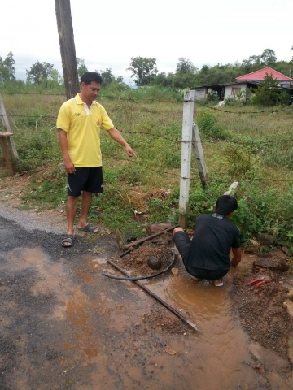

องค์การบริหารส่วนตำบลเขาไพร
อ.รัษฎา จ.ตรัง
โทร./โทรสาร 075-290869

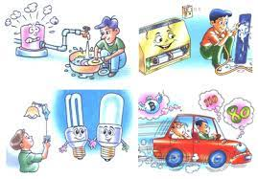

เอกสารประชาสัมพันธ์ การใช้น้ำอย่างประหยัด
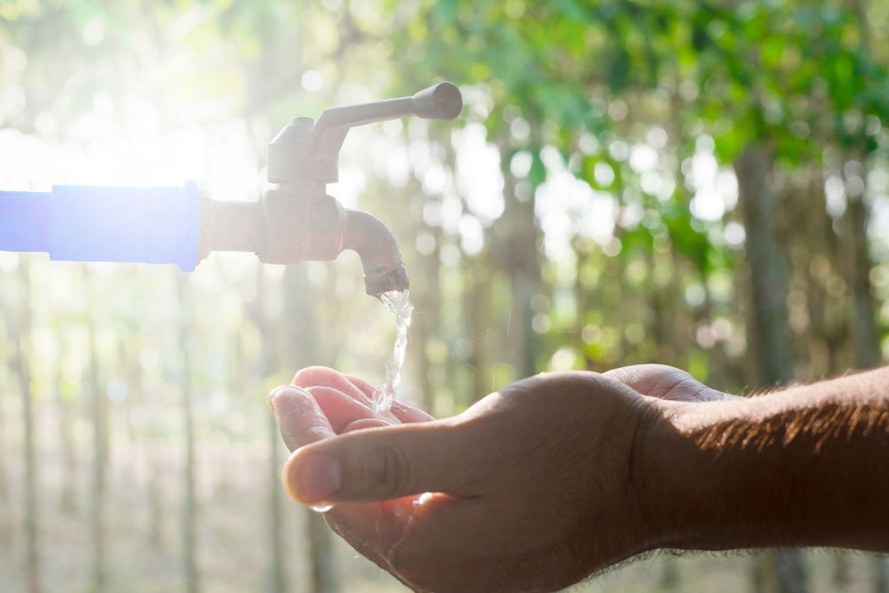
จัดทำโดย
องค์การบริหารส่วนตำบลเขาไพร
การรณรงค์ใช้น้ำอย่างประหยัด
1. หมั่นตรวจสอบการรั่วไหลของน้ำ เพื่อลดการสูญเสียน้ำอย่างเปล่าประโยชน์ 2. ไม่ควรปล่อยให้น้ำไหลตลอดเวลาตอนล้างหน้า แปรงฟัน โกนหนวด และสบู่ตอนอาบน้ำเพราะจะสูญน้ำไปโดยเปล่าประโยชน์ นาทีละหลายๆ ลิตร 3. ใช้สบู่เหลวก้อนเวลาล้างมือเพราะการใช้สบู่ก้องล้างมือจะใช้เวลามากกว่าการใช้สบู่เหลวและการใช้สบู่เหลวที่ไม่เข้มข้น จะใช้น้อยกว่าการล้างมือตัวสบู่เหลวเข้มข้น 4. ซักผ้าด้วยมือ ควรรองน้ำใส่กะละมัง แค่พอใช้ อย่าเปิดน้ำไหลทิ้งไว้ตลอดเวลาซัก เพราะสิ้นเปลืองกว่าการซัก โดยวิธีการขังน้ำไว้ในกะละมัง 5. ใช้ฝักบัวรดน้ำต้นไม้แทนการฉีดน้ำด้วยสายยาง
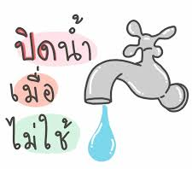
6. ไม่ควรใช้สายยางและเปิดน้ำไหลตลอดเวลา ในขณะที่ล้างรถเพราะจะใช้น้ำมากถึง 400 ลิตร แต่ถ้าล้างด้วยน้ำและฟองน้ำในกระป๋องหรือภาชนะบรรจุน้ำ 7. ไม่ควรล้างรถบ่อยครั้งจนเกินไป เพราะนอกจากจะมีความสิ้นเปลืองน้ำแล้ว ยังทำให้เกิดสนิมที่ตัวถังได้ด้วย 8. ตรวจสอบท่อน้ำรั่วภายในบ้านด้วยการปิดก๊อกน้ำทุกตัวภายในบ้าน หลังจากที่ทุกคนเข้านอน (หรือเวลาที่แน่ใจว่าไม่มีใครใช้น้ำระยะหนึ่ง โดยที่ยังไม่มีใครเปิดน้ำใช้ก็เรียกช่างมาตรวจซ่อมได้เลย) 9. ควรล้างพืชผักและผลไม้ในอ่าง หรือภาชนะที่มีการกักเก็บน้ำไว้เพียงพอ เพราะการล้างด้วยน้ำที่ไหลจากก๊อกน้ำโดยตรงจะใช้น้ำมากกว่า การล้างด้วยน้ำที่บรรจุไว้ 10. ตรวจสอบชักโครกว่ามีจุดรั่วซึมหรือไม่ ให้ลองหยดสีผสมอาหารลงในถังพักน้ำ แล้วสังเกตดูที่คอห่าน หากมีน้ำสีลงมาโดยที่ไม่ได้กดชักโครก
- การใช้น้ำอย่างประหยัด
1. ไม่ควรเปิดก๊อกน้ำทิ้งไว้ ขณะที่น้ำประปาไม่ไหล เพราะเมื่อการประปาจ่ายน้ำท่านได้น้ำอาจจะล้นภาชนะเก็บกัก ทำให้เสียค่าน้ำแพง 2. ไม่ควรติดตั้งเครื่องสูบน้ำโดยตรงจากเส้นท่อประปา กรณีที่น้ำประปาไม่ไหล ซึ่งจะทำให้เกิดผลเสีย ดังนี้ 2.1 ทำให้เสียค่าใช้จ่ายโดยไม่จำเป็น2.2 เมื่อเกิดท่อแตก รั่ว เครื่องสูบน้ำจะสูบน้ำและสิ่งสกปรกนอกเส้นท่อเข้าสู่ก๊อกน้ำด้วย 2.3 ตัวเลขมาตรวัดน้ำจะขึ้นเร็วกว่าปกติ 2.4 ในกรณีที่อุปกรณ์น้ำประปาชำรุดเกิดการรั่วไหล เครื่องสูบน้ำจะทำงานตลอดเวลา 2.5 ขณะที่ท่านใช้เครื่องสูบน้ำ เพื่อนบ้านจะเกิดผลกระทบคือน้ำไหลน้อยหรือไม่ไหลเลย 3. หากต้องการน้ำไหลแรง ควรมีบ่อพักน้ำกักเก็บประปาไว้ และใช้เครื่องสูบน้ำจากบ่อพักน้ำโดยตรง

